Toyota Motor Corporation
Mazda Motor Corporation

TOYOTA I MAZDA, DĄŻĄC DO STWORZENIA CAŁEGO EKOSYSTEMU ZASILANIA, ROZPOCZYNAJĄ TESTY SYSTEMU MAGAZYNOWANIA ENERGII WYKORZYSTUJĄCEGO AKUMULATORY POJAZDÓW ELEKTRYCZNYCH

Hiroszima / Leverkusen, 21 sierpnia 2025r. Toyota Motor Corporation (Toyota) i Mazda Motor Corporation (Mazda) rozpoczęły praktyczne testy systemu magazynowania energii elektrycznej Sweep firmy Toyota w zakładzie Mazdy w Hiroszimie, w prefekturze Hiroszima w Japonii.

W ramach testów system zasilania w siedzibie Mazdy – jedyny system wytwarzania energii elektrycznej obsługiwany przez producenta samochodów w Japonii – oraz system Toyoty, wykorzystujący akumulatory z pojazdów elektrycznych, zostaną połączone za pośrednictwem odpowiednich układów zarządzania energią. Umożliwi to weryfikację stabilnego, wysokiej jakości i wydajnego ładowania oraz rozładowywania. W przyszłości system magazynowania energii będzie wykorzystywany do regulacji podaży i popytu na energię odnawialną, która zmienia się w zależności od pogody i pory dnia, przyczyniając się do osiągnięcia neutralności emisyjnej.

Testy mają na celu przyczynienie się do budowy ekosystemu akumulatorów, który jest jednym z siedmiu zagadnień przemysłu mobilności, opracowywanych przez Japońskie Stowarzyszenie Producentów Samochodów w ramach całej branży. Wspierając stabilne pozyskiwanie kluczowych surowców i budowę odpornego łańcucha dostaw, ekosystem zasilania ma na celu zrównoważone, ponowne wykorzystanie akumulatorów w Japonii, w tym akumulatorów z pojazdów elektrycznych.

W przyszłości obie firmy będą nadal podejmować wyzwania w całym sektorze, koncentrując się na wielotorowym podejściu do osiągnięcia neutralności emisyjnej i wzmocnienia konkurencyjności branży.

Cel: Testy praktyczne systemu magazynowania energii Sweep

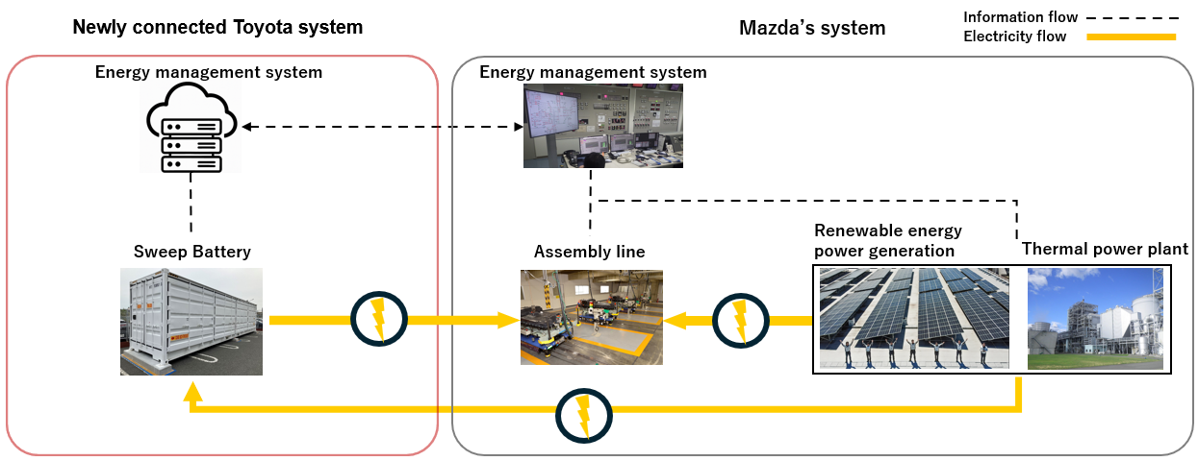

System charakteryzuje się szybkim włączaniem i wyłączaniem przepływu energii elektrycznej w każdym akumulatorze, nawet gdy w układzie występują łącznie akumulatory nowe i takie, które uległy częściowej degradacji i mają różną pojemność.

